CTE中国玩具展●亚洲规模第一的国际化专业化商贸对接平台
时间：2021年10月19-21日
地点：上海新国际博览中心

CTE中国玩具展简介：
中国玩具展（China Toy Expo，简称CTE)由中国玩具和婴童用品协会主办，自2002年开始，每年一届，已成功举办19届。2021年，中国玩具展迎来20周年庆典，同期举办中国婴童展、中国授权展、中国幼教展，四展同台，展览面积达22万平方米。
作为亚洲规模最大玩具类展会，展示品类覆盖十七大类玩具，以及原材料、包装设备、技术服务、设计服务全产业链，是众多国际品牌进入中国市场唯一选择的展会，更得到广东东莞、深圳、澄海、浙江云和、永嘉、宁波、平湖、山东青岛、临沂、江苏宝应、福建泉州、陕西安康、浙江义乌、河北白沟等国内20大产区地方政府与协会的高度认可，产区优质外销型龙头企业和工厂悉数亮相。
每年，超过2000家参展商携带全球首发新品亮相，吸引了来自于全球130多个国际和地区近10万专业买家到会商洽，CTE已成为亮品牌、选新品、看趋势的首选展会。

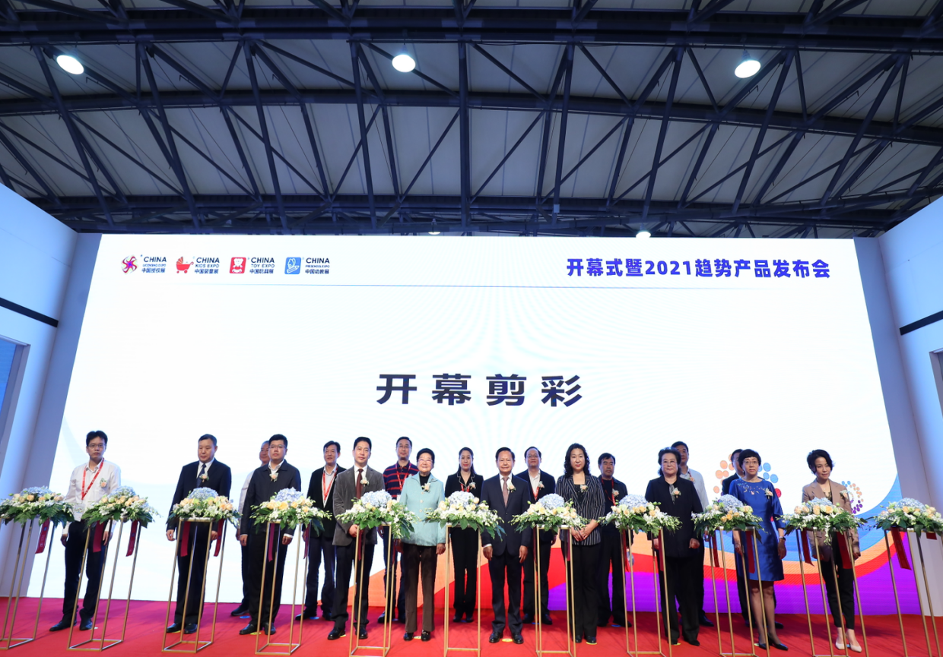

参加CTE中国玩具展共享协会特有资源
1）加入CSI认证供应商体系，获取全球商机
面对复杂多变的外贸形势，结合外销型企业和国际买家合作痛点，中国玩具和婴童用品协会积极发挥国家级行业协会作用，于2020年全新推出“认证供应商体系”。通过全面收集和核验企业获得出口目的地所要求的产品安全检测报告和各类认证证书，并与企业最新的产品信息集中呈现，帮助不同采购需求的国际买家快速了解企业产品和资质，有效促进双方互信合作。
CSI认证供应商专享全年推广对接支持：
—中玩协英文官网全年365天展示；
—Facebook\Twitter在线图文、视频推广；
—Facebook 国际网红主播产品直播；
—20万买家库EDM直邮推广；
—VIP国际大买家全年365天精准对接；
—海外展会现场买家配对。
2）加入品牌自律中国行活动，用好产品打造品质体验
品牌自律中国行活动，是在优选品牌自我申明的同时，中玩协以权威非盈利第三方身份，对做出“安全承诺”并具备履行承诺能力的品牌进行常年质量摸底调查。协会通过全渠道向消费者展现优质品牌，增强消费者购买信心，凸显了与其他产品的差异化，促进产品销售，提升品牌形象与知名度。
专享全年宣传支持：
—优享线下推广：中国玩博会北京站、上海站，MINI玩博会；
—优享线上推广：中国玩博会京东旗舰店，中国玩博会心主播365天推广。
3）趋势发布，推陈出新，树立行业发展风向标
中玩协推动企业在会上发新，推新，让众多渠道商看到下一年度的产品创新趋势，评价销售潜力，大大提升企业对新产品
市场销售潜力的综合评估，作为指导生产、销售和市场推广策略的重要参考依据，从而帮助企业的新产品迅速占有市场。
4）多元化、多渠道媒体宣传，在大数据时代引领行业风潮
中玩协通过自有媒体（杂志、网站、微信）与合作媒体（各类行业媒体、大众媒体、新媒体共计近300家媒体资源），为重点展商提供针对行业市场、消费者的产品宣传服务，通过几十万的渠道数据营销，实现企业媒体曝光的最大化。

5）产区政府首选支持展会，最强产区阵容集体亮相
超过20个产区政府、地方协会首选支持展会，产区龙头企业集体亮相，展品覆盖全品类、全价位。

参展品牌一览
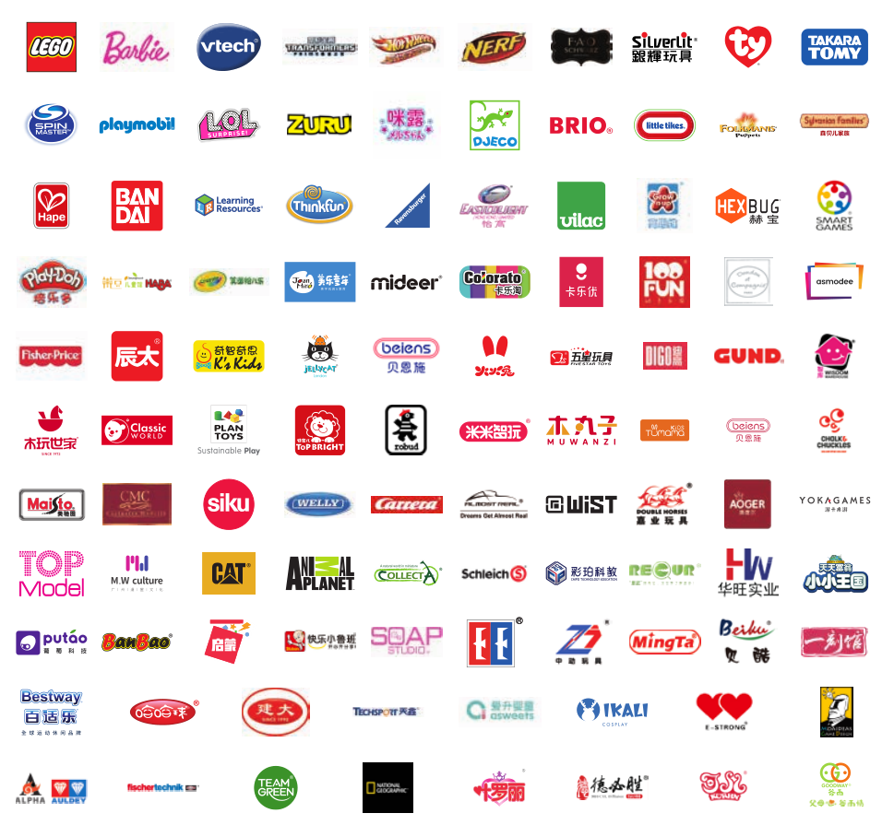部分企业展示，排名不分先后
专业化邀请推动企业高质量发展
1）全渠道精准定向邀请
—呼叫中心电话邀约，超80,000名行业内专业人士到场；
—每月EDM300,000+封，触达专业买家；
—定期派发新品图册，邀请超100,000名采购决策者；
—特邀地方协会/商会、商超连锁店、批发市场、行业媒体200+家，组织展团参观；
—定向邀请8000+专业海外采购商，来自110个国家和地区；
—与中国香港、美国纽约、日本、俄罗斯等全球玩具展览会达成深度合作，促进国际买家到场；
—联合全球20家国际协会/组织机构组团，超过30家国际媒体全年不间断报道展会新闻。
2）四展同台，全产业链一站式采购
中国玩具展、中国婴童展、中国幼教展、中国授权展四展同台，十七大类细分品类及上、下游产业链以专区集中展示，让采购商第一时间找到心仪的产品，真正满足买家一站式采购需求。
3）365天数字化e对接
中玩协根据企业需求推出“365云展会”在线对接平台，提供一对一精准商企对接服务，多维度、多举措帮助行业企业随时随地“拓客”和“获客”。
—利用中玩协强大的自媒体矩阵，包括协会官网、展会官网、微信、E-Newsletter等平台面向中玩协30+万国内买家资源，全年定期推广；
—面向专业渠道商群、各品类VIP渠道商、主流市场、商超零售等定点直推，覆盖20+万人；
—全年主流展览会、主题活动推广，覆盖30+万人。

展品分类
软身玩具及娃娃类 Soft Toys、Dolls
木、竹类Wooden & Bamboo Toys
益智玩具及游戏 Educational toys & Games
婴幼儿玩具 Baby & Infant Toys
电子及遥控玩具 Electronic & Remote Control Toys
智能玩具Smart-Tech Toys
模型及人偶、嗜好玩具Models & Figurines、Hobby Goods
户外及运动用品Outdoor & Sporting Items
儿童骑乘类 Ride-on Products
节日、派对用品 Festive & Party Items

参展费用：
1.标摊展位：14000元/平米，
2.光地展位：1400元/平米，（只提供光地面积，不含任何设施，施工、场地管理和电箱费等其他费用另计，角位加收15%附加费。
3.注册费：2,000 元/参展商（赠送内销或外销会刊彩页广告1P，尺寸210*275mm）

参展及参观请联系：
张 涛 先生 18916844169
王 静 女士 13816855924

